

Reporte CFDIV33

Usando servicios SAT/Digifact



22 de septiembre de 2017

Análisis de datos, estructuras de datos, clases, tipos de datos, funciones y estándares de los servicios a utilizar, a través de un objeto generado realizando una conexión con el servicio SOAP facilitado en la documentación…

Img: Service_Function.png

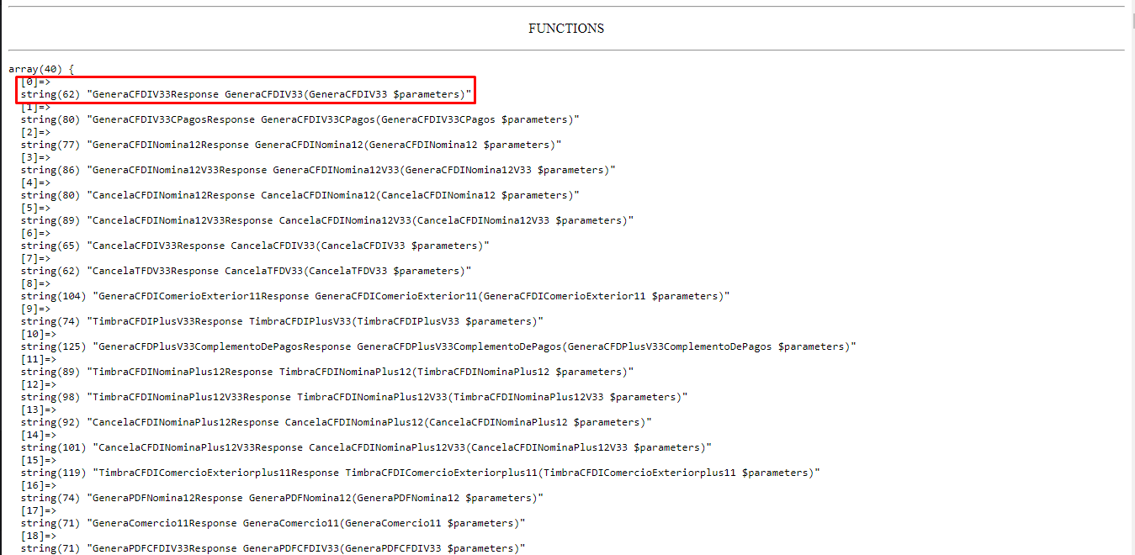

Los Tipos de datos generados en el archivo GenerarCFDIV33_clases.php a partir del análisis del objeto instanciado con el Web Service facilitado en la documentación:

Img: Service_types.png

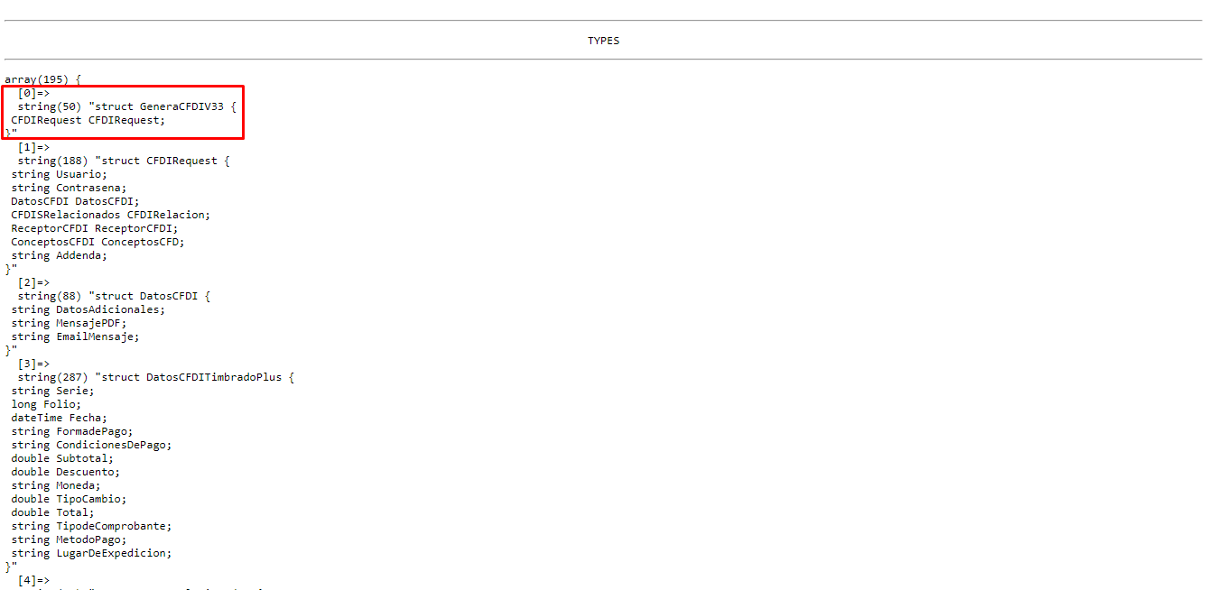

Objeto Generado a partir de clases en php e instanciado con datos de prueba:

Img: Service_Object.png

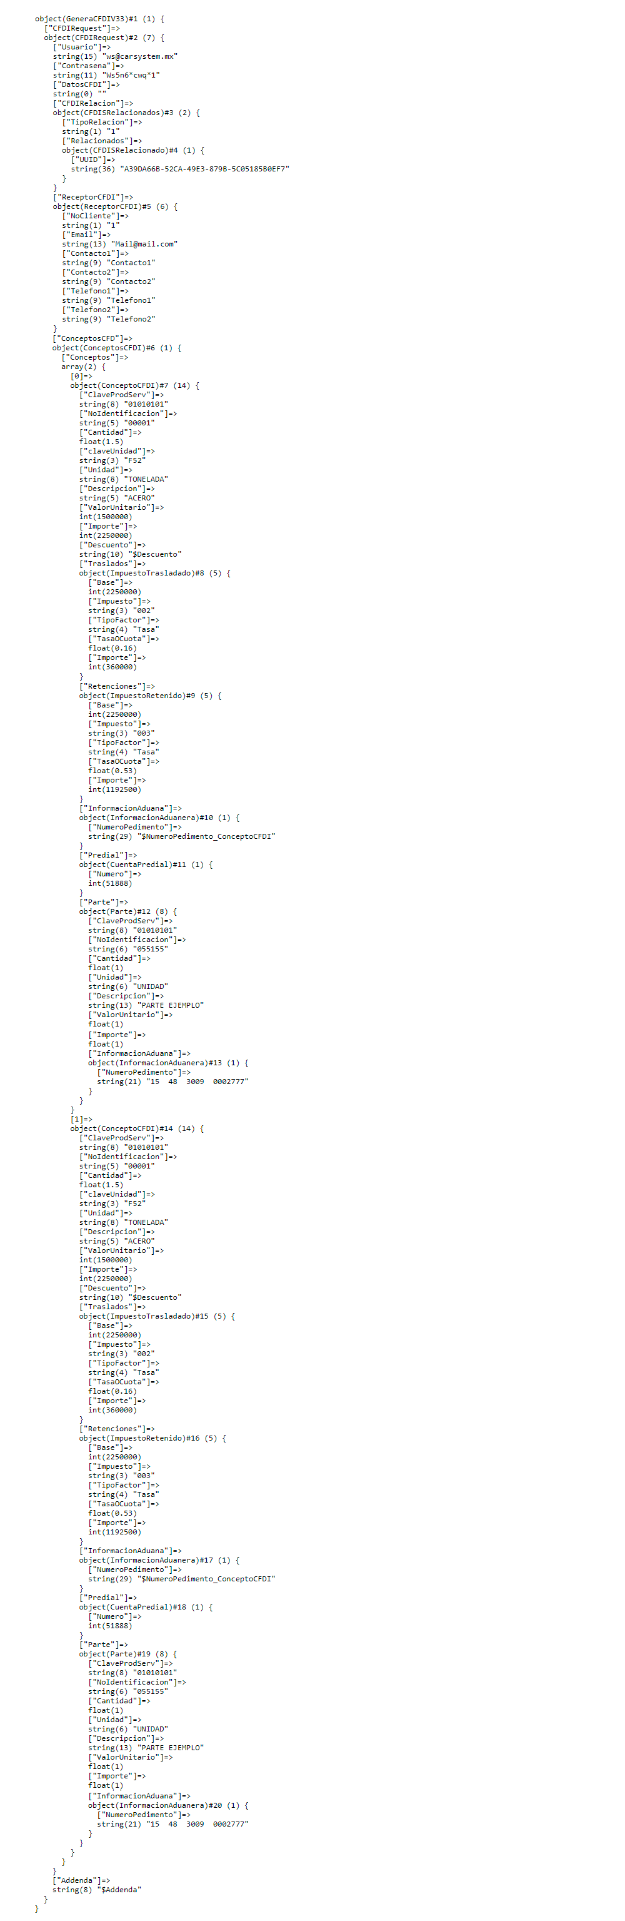

Respuesta del Web Service al enviar el objeto instanciado con datos de prueba:

Img: Service_Response.png

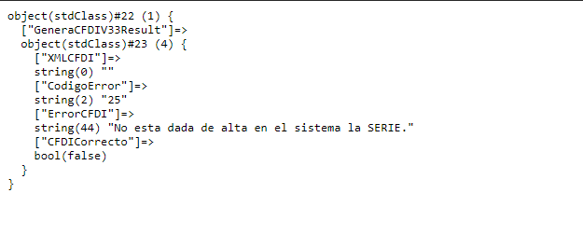

Retorna objeto instanciado con el XML del CFDIV33, un código de error y un mensaje de error, en este caso genera código de error 25 y el mensaje es “No está dada de alta en el sistema la SERIE”…

Este error es producido ya q el servicio no consigue una serie de folio válida en el objeto recibido para llevar el conteo de las facturaciones o porque no se ha configurado en el sistema SAT con q SERIE de folio se llevara a cabo el conteo de las facturas..  
  
Para depurar estos errores, generar el XML del CFDI y proceder a consumir los servicios de TIMBRADO, SELLADO, Generación de Cadena original y el resto de las acciones necesarias, es necesario tener los datos del cliente de prueba mencionado en los videos de la documentación.